**M Ě S T O B Í L I N A**

**Obecně závazná vyhláška č. 2/2011,**

**o městských symbolech a jejich užívání**

*Zastupitelstvo města Bíliny (dále jen „město“) na svém zasedání dne 3.3.2011 usnesením č. IV/61 se usneslo vydat na základě ustanovení § 35 a § 84 odst. 2 písm. h) zákona č. 128/2000 Sb., o obcích (obecní zřízení), ve znění pozdějších předpisů, tuto obecně závaznou vyhlášku (dále jen „vyhláška“):*

**Článek 1  
Znak města**

1. Znak města má tradici ve znakovém privilegiu českého krále Ferdinanda I., vydaném dne 5. 11. 1549, kterým byl městu udělen městský znak a právo pečetit červeným voskem. Praktické užívání městského znaku v následujících stoletích ovlivnilo jeho podobu, která se ustálila jako v detailech rozdílná od původního privilegia. Tato podoba byla potvrzena udělením předsedkyní Poslanecké sněmovny dne 6.12.2010.
2. Znak města je popsán: „*V modrém štítě hradba s prázdnou branou s vytaženou zlatou mříží s černými hroty, provázená po obou stranách dvěma okny nad klíčovou střílnou. Za hradbou vynikají dvě věže, každá se třemi (2, 1) okny, cimbuřím a červenou stanovou střechou se zlatou makovicí. Hradba a věže stříbrné a kvádrované, okna a střílny černé. Mezi věžemi polcený štítek, vpravo červeno-stříbrně dělený, v levém stříbrném poli kosmá černá orlice se zlatou zbrojí a perizoniem. Za štítkem dva zkřížené praporce s vlaštovčími ocasy, pravý dělený černo- stříbrně, levý stříbrno-červeně, oba na zlatých žerdích. V bráně dole dvě zúžená stříbrná vlnitá břevna.“*
3. Grafická podoba znaku města je uvedena v příloze č. 1 této vyhlášky.

**Článek 2**

**Vlajka města**

1. Vlajka města byla městu udělena předsedou Poslanecké sněmovny dne 4. 6. 1998.
2. Vlajka města je popsána: „*List tvoří tři vodorovné pruhy, bílý, červený a bílý, v poměru 2 : 1 : 1. Poměr šířky k délce listu je 2 : 3.*“.
3. Grafická podoba vlajky města je uvedena v příloze č. 2 této vyhlášky.

**Článek 3**

**Slavnostní prapor města**

1. Slavnostní prapor města vychází ze stávající podoby vlajky města, na list je přidán současný městský znak.
2. Slavnostní prapor města je popsán: „*List tvoří tři vodorovné pruhy, bílý, červený a bílý, v poměru 2 : 1 : 1. Uprostřed znak široký polovinu šířky listu: V modrém štítě hradba s prázdnou branou s vytaženou žlutou mříží s černými hroty, provázená po obou stranách dvěma okny nad klíčovou střílnou. Za hradbou vynikají dvě věže, každá se třemi (2, 1) okny, cimbuřím a červenou stanovou střechou se žlutou makovicí. Hradba a věže bílé a kvádrované, okna a střílny černé. Mezi věžemi polcený štítek, vpravo červeno-bíle dělený, v levém bílém poli kosmá černá orlice se žlutou zbrojí a perizoniem. Za štítkem dva zkřížené praporce s vlaštovčími ocasy, pravý dělený černo-bíle, levý bílo-červeně, oba na žlutých žerdích. V bráně dole zúžená bílá vlnitá břevna. Poměr šířky k délce listu je 2 : 3“.*
3. Grafická podoba slavnostního praporu města je uvedena v příloze č. 3 této vyhlášky.

**Článek 4**

**Užívání znaku města**

1. Znak města mohou užívat město a jeho orgány, dále jím zřízené nebo založené organizační složky a právnické osoby. Jiné subjekty mohou užívat znak města jen po předchozím souhlasu rady města.
2. Žádost o souhlas s užíváním znaku města, která se předkládá radě města prostřednictvím příslušného odboru městského úřadu města, musí obsahovat návrh podoby znaku, který chce žadatel užívat, jeho konkrétní provedení a účel užití.
3. Znak města lze užívat v barevném i monochromním provedení v podobě dané popisem dle čl. 1 této vyhlášky, či ve shodě s jeho obsahem.

**Článek 5  
Užívání vlajky města**

K užívání vlajky města není třeba souhlasu města.[1]

**Článek 6**

**Užívání slavnostního praporu města**

Slavnostní prapor města je určen k označení městského úřadu města a k užití starostou při slavnostních aktech, významných jednáních a setkáních s mezinárodní účastí a významných událostech regionálního a obecního charakteru. Slavnostní prapor města může být předmětem daru partnerským městům.

**Článek 7**

**Účinnost**

Tato vyhláška nabývá z důvodu naléhavého obecného zájmu účinnosti dnem vyhlášení.

Bc. Zdeněk Rendl, ml.  
místostarosta

Josef Horáček  
starosta

Vyvěšeno na úřední desce dne: 8.03.2011

Sejmuto z úřední desky dne: 24.03.2011

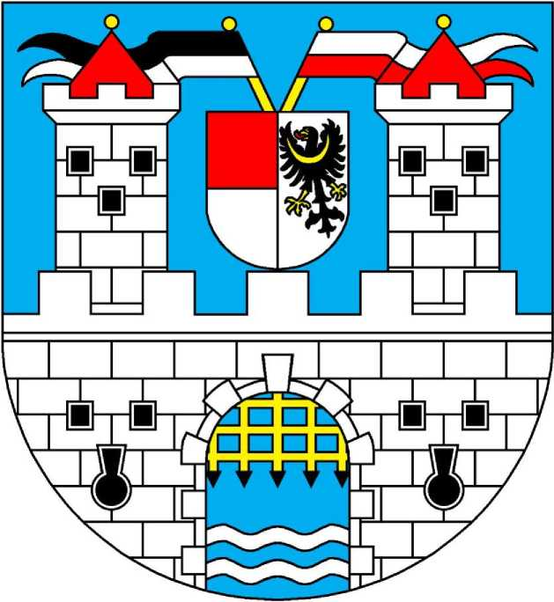

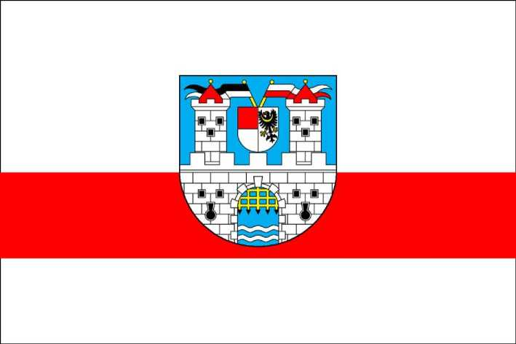

1. § 34a zákona o obcích